# *DuploHex*

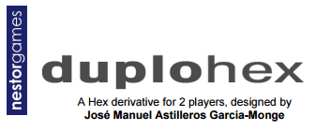

## O que é?

Trata-se de um jogo de estratégia para dois jogadores criado por José Manuel Astilleros García-Monge, que teve como base da sua criação o *Hex*, jogo de tabuleiro criado em 1942 por Piet-Hein jogado tradicionalmente num tabuleiro em forma de losango com dimensões 11 x 11 onde o objetivo era conectar os lados opostos do tabuleiro com peças da mesma cor. Ao contrário do seu antecessor, o *DuploHex* introduz dois tipos diferentes de peças (discos e anéis), em vez da peça única. Esta variação no tipo e número de peças a que cada jogador tem direito vem proporcionar um novo leque de estratégias e possibilidades que não existiam no seu antecessor. À semelhança do *Hex*, o objetivo de cada jogador é conectar os lados opostos do tabuleiro marcados pela sua cor com o mesmo tipo de peça, utilizando tanto discos como anéis.

## Constituição

* Tabuleiro hexagonal 7 x 7
* 24 discos brancos
* 24 discos pretos
* 24 anéis brancos
* 24 anéis pretos

## Regras

O tabuleiro encontra-se inicialmente vazio. Cada jogador deve escolher a sua cor (preto ou branco). O jogador de cor branca começa o jogo por colocar uma das suas peças numa célula vazia do tabuleiro. Nas jogadas seguintes, começando com a cor preta, cada jogador deve, à vez, realizar uma sequência de dois movimentos obrigatórios em cada jogada: um movimento com um disco e um movimento com um anel da sua cor ou vice-versa (a ordem destes movimentos é arbitrária). Segue-se uma lista com os possíveis movimentos que um jogador pode realizar com:

* ...um disco
  + colocar um disco numa célula vazia do tabuleiro;
  + mover um dos seus discos previamente colocados no tabuleiro para dentro de uma célula vizinha contendo um anel.
* … um anel
  + colocar um anel numa célula vazia do tabuleiro;
  + mover um dos seus anéis previamente colocados no tabuleiro para dentro de uma célula vizinha contendo um disco.

Assim que um disco é colocado dentro de um anel ou que um anel cobre um disco, nenhuma das duas peças pode ser mais movida durante o jogo. As peças não podem ser empilhadas na mesma casa (apenas é permitido um par anel-disco em cada uma).

Os jogadores não podem passar. Em último, caso um jogador não possa efetuar qualquer jogada regular (caso não existam células vazias no tabuleiro onde colocar a sua peça ou caso não existam células vizinhas para mover), ele deve na sua vez colocar um dos seus anéis ou discos numa célula qualquer do tabuleiro ocupada por um disco ou anel, respetivamente.

O jogo termina no momento em que um dos jogadores consegue fazer uma sequência com discos ou anéis da sua cor (mas nunca uma combinação de ambos) conectando os dois lados opostos do tabuleiro (**vitória**) ou quando um jogador fica sem peças (**derrota**). Tal como acontecia no seu antecessor, no *DuploHex* não se verificam situações de empate.

## Jogadas

1. **Jogadas que um jogador pode realizar com um disco**

* **placeDisc(**+Board, +Piece, +Player, +Position**)** - colocar um dos seus discos numa célula vazia do tabuleiro *Board* com coordenadas (X, Y) - esta célula não pode estar ocupada por nenhuma outra peça se o jogador puder realizar uma jogada; caso contrário, a célula poderá estar ocupada por um anel
* **moveDisc(**+Board, +Piece, +Player, +From, +To**)** - mover um dos seus discos já colocados no tabuleiro *Board* de uma célula de coordenadas (FromX, FomY) para uma célula vizinha ocupada por um anel de coordenadas (ToX, ToY). A célula de destino não pode estar vazia nem emparelhada (ocupada por um anel e por um disco). O tabuleiro resultante é devolvido em *NewBoard*.

Um disco que estiver dentro de um anel não pode ser mais movido até ao final do jogo.

1. **Jogadas que um jogador pode realizar com um anel**

* **placeRing(**+Board, +Piece, +Player, +Position**)** - colocar um dos seus anéis numa célula vazia do tabuleiro *Board* com coordenadas (X,Y) - esta célula não pode estar ocupada por nenhuma outra peça se o jogador puder realizar uma jogada regular; caso contrário, a célula poderá esta ocupada por um disco
* **moveRing(**+Board, +Piece, +Player, +From, +To**)** - mover um dos seus anéis já colocados no tabuleiro *Board* de uma célula de coordenadas (FromX, FomY) para uma célula vizinha de coordenadas (ToX, ToY) ocupada por um disco. A célula de destino não pode estar vazia nem emparelhada (ocupada por um anel e por um disco). O tabuleiro resultante é devolvido em *NewBoard*.

Um anel com um disco no seu interior não pode ser mais movido até ao final do jogo.

# Visualização do tabuleiro

|  |  |
| --- | --- |
| https://lh5.googleusercontent.com/GzvT7nNxXV0x7IJ9C1KlJEXXaSdh4-SD-NV7kt6A4FcKxXFlHRtbpUcaXcMCHRVfUneH8bCBdfm8-trzirZbaEjaC8OQ71xrUAPGuTr3qmep2knEEI8AMpuP5fbMg8dOvN0O-4T_ | **https://lh4.googleusercontent.com/owzgxDYzWkaNM3cMrlZHSsCe97ffmizWejuJ_VYSCirrXNn-xNvNI14RwJubwoQ1kgvuvZglKucHu1hd8yLYNXxvZUZpftrMFjauP5W8SjvOayieakeIbjHzYSNLlvVmCV0CYk4r** |
| **Figura 1.** estado intermédio de uma partida de *DuploHex* | **Figura 2**. estado final de uma partida de *DuploHex* (vitória do jogador de **cor** **preta**) |

Tabuleiro

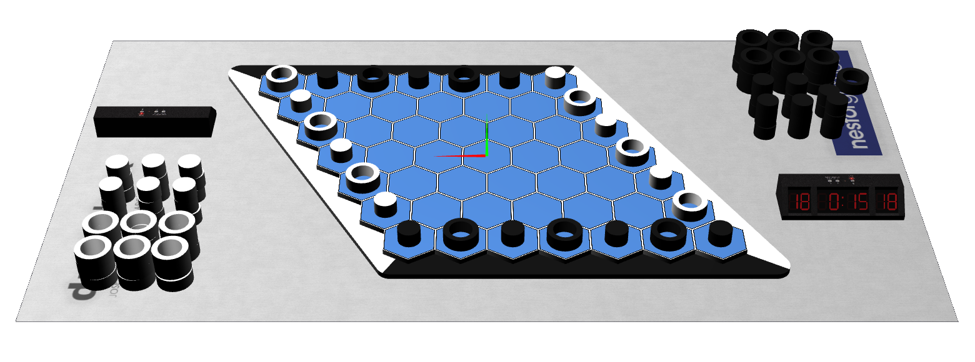

*Piece Holder*

Relógio

**Figura 3.** visualização tridimensional do tabuleiro de *DuploHex* implementada em *WebGL*

* Tabuleiro – representa um tabuleiro hexagonal 7 x 7, com as células pintadas a azul. As paredes são pintadas duas a duas com as cores de ambos os jogadores (branco e preto);
* *Piece Holder* – guarda as peças ainda não jogadas empilhadas em duas “caixas”: uma para os discos e outra para os anéis de cada jogador. Cada “caixa”consegue empilhar no máximo 24 peças, ou seja, oito *stacks* com três peças em cada uma;
* Relógio – além de contar o tempo de jogo para cada jogador (no centro), regista também o número de discos (à esquerda) e o número de anéis (à direita) que ainda podem ser jogados pelo mesmo (aqueles que se encontram na respetiva caixa).

# *Main Menu*

* ***Start Game*** – inicia uma nova partida de *DuploHex* (**NOTA:** o utilizador deve estar conectado a um servidor antes de tentar iniciar uma nova partida, caso contrário será apresentada uma mensagem de erro indicando tal necessidade);
* ***Settings*** – permite aceder ao menu de configurações do *DuploHex*, onde o utilizador poderá escolher o aspeto do cenário, o modo de jogo, ajustar a sua dificuldade;
* ***About*** – permite consultar as regras do *DuploHex*;
* ***Server*** – permite ao utilizador configurar a sua ligação com um servidor HTTP onde se encontrará a correr a lógica do jogo implementada em SICStus Prolog:
* Hostname – endereço IP ou domínio do servidor (por omissão, o servidor é executado na mesma máquina, ou seja, no *localhost*);
* Port – porta da máquina remota onde o servidor se encontra a correr (por omissão, o servidor HTTP implementado utiliza a porta 8081);
* Connect - permite ao utilizador conectar-se ao servidor HTTP configurado com os parâmetros anteriores;

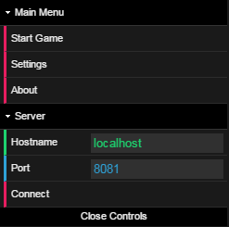 

# Menu “*Game*”

* *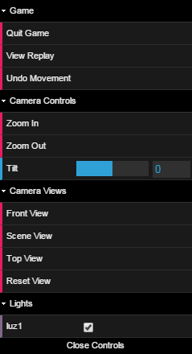****Quit Game*** – permite a um dos jogadores humanos desistir da partida atual;
* ***View Replay*** – permite, em qualquer momento da partida, a visualização do filme do jogo (uma animação automática da sequência de jogadas realizadas por ambos os jogadores até ao momento);
* ***Undo Movement*** – anula a última jogada realizada por um jogador humano ou pelo computador;
* ***Camera Controls*** – permitem controlar a visualização da câmara do jogador:
  + *Zoom In* – aproxima indefinidamente o tabuleiro do observador;
  + *Zoom Out* – afasta indefinidamente o tabuleiro do observador;
  + *Tilt* – inclina ligeiramente o tabuleiro, entre os -60º e 60º de amplitude.
* ***Camera Views*** – permite alternar entre as várias perspetivas da câmara:
  + *Front View* – muda a câmara para a vista frontal do tabuleiro;
  + *Scene View* – muda a câmara para a vista de cena;
  + *Top View* – muda a câmara para a vista de topo do tabuleiro;
  + *Reset View* – permite repor a visualização do tabuleiro com os valores iniciais da vista atual (anula quaisquer alterações na visualização introduzidas pelas funções *Zoom In*, *Zoom Out* e *Tilt*).
* ***Lights*** – permite controlar individualmente as luzes do cenário.

# Menu “*Replay*”

* *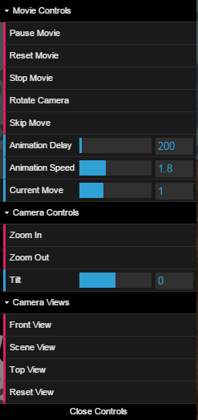****Movie Controls*** – permitem controlar a reprodução do filme e interagir com alguns aspetos do mesmo:
  + *Pause Movie* –coloca em pausa a visualização do filme;
  + *Reset Movie* –permite regressar ao início do filme;
  + *Stop Movie* – termina a reprodução do filme, voltando ao modo de jogo;
  + *Rotate Camera* – coloca o tabuleiro na perspetiva do adversário (ao contrário do que se verifica no modo de jogo, esta animação não é automática durante a reprodução do filme);
  + *Skip Move* – permite avançar a animação da peça, saltando de imediato para a jogada seguinte;
  + *Animation Delay* – permite configurar o tempo de espera entre jogadas (em milissegundos);
  + *Animation Speed* – permite configurar a velocidade das animações das peças;
  + *Current Move* – esta propriedade não pode ser alterada, pois serve exclusivamente para indicar o número de sequência da jogada atual.
* ***Camera* *Controls*** – permitem controlar a visualização da câmara durante a visualização do filme:
  + *Zoom In* – aproxima indefinidamente o tabuleiro do observador;
  + *Zoom Out* – afasta indefinidamente o tabuleiro do observador;
  + *Tilt* – inclina ligeiramente o tabuleiro, entre os -60º e 60º de amplitude.
* ***Camera* *Views*** – permitem alternar entre as várias perspetivas da câmara durante a visualização do filme:
  + *Front View* – muda a câmara para a vista frontal do tabuleiro;
  + *Scene View* – muda a câmara para a vista de cena;
  + *Top View* – muda a câmara para a vista de topo do tabuleiro;
  + *Reset View* – permite repor a visualização do tabuleiro para os valores iniciais da vista atual (anula quaisquer alterações na visualização introduzidas pelas funções *Zoom In*, *Zoom Out* e *Tilt*).

# Menu “*Settings*”

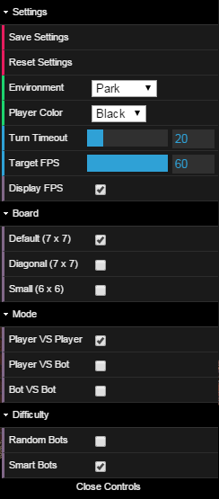

* ***Settings*** – permite configurar certos aspetos do *DuploHex*, nomeadamente:
* *Save Settings* – guarda no *browser* as configurações do utilizador e aplica-as imediatamente nas próximas partidas;
* *Reset Settings* – repõe as configurações iniciais (o estado destas quando o utilizador entrou no menu de configuração);
* *Environment* – permite escolher um dos quatro ambientes predefinidos (Nenhum, *Billiards*, *Darkroom*, *Park*);
* *Player Color* - permite escolher a cor das peças do jogador 1;
* *Turn Timeout* – permite definir um tempo máximo para efectuar uma jogada, compreendido entre 10 e 60 segundos;
* *Target FPS* – permite escolher a taxa de *frames* por segundo das animações e do ciclo de *update*;
* *Display FPS* – quando esta opção estiver ativa, é apresentado no centro do canto superior do ecrã um contador de FPS(*frames per second*).
* ***Board*** – permite escolher um dos três tabuleiros de *DuploHex* disponíveis, cada um com *layouts* distintos;
* ***Mode*** – permite escolher o modo de jogo: jogador humano *versus* jogador humano (*Player* *VS* *Player*), jogador humano *versus* computador (*Player VS Bot*) e computador *versus* computador (*Bot VS Bot*);
* ***Difficulty*** – permite selecionar a dificuldade dos jogadores controlados pelo computador:
  + *Random Bots* – os jogadores controlados pelo computador escolhem e realizam aleatoriamente uma das jogadas válidas possíveis;
  + *Smart Bots* – os jogadores controlados pelo computador realizam um misto de jogadas aleatórias e outras estratégicas, escolhendo aleatoriamente o tipo de movimento a realizar na próxima jogada, mas determinando sempre a melhor posição onde colocar ou mover determinada peça.